重排与重绘
一个页面渲染完毕后，随着用户的操作，或者数据变化，网页还会进行重新渲染。根据不同的触发条件，重新渲染分为两种情况：重排（reflow）和重绘（repaint）。
所有对元素视觉表现属性的修改，都会导致重绘（repaint）。比如修改了背景颜色、文字颜色等。
所有会触发元素布局发生变化的修改，都会导致重排（reflow）。比如窗口尺寸发生变化，删除、添加 DOM 元素，修改了影响元素盒子大小的 CSS 属性如 width、 height、 padding 等。
通常情况下，重排的影响更大，重排会导致文档局部或全部的重新运算：重新计算元素位置，大小。（改变一个元素的布局，可能会影响很多个元素的布局）
不管是重绘还是重排导致的重新渲染，都会阻塞浏览器。重新渲染的的过程中，JavaScript 会被阻塞，用户的交互行为也会被卡住。复杂的 CSS 动画甚至会拖慢 JavaScript 的运行速度。
注：本文涉及到的 JavaScript 部分，可以先忽略，等以后学习了 JavaScript 再来查看。

导致重排和重绘的场景

CSS 属性改变
网站 CSS trigglers 列出了所有 CSS 属性对 layout （布局）、paint （绘制）的影响。通过这个表，可以查到不同内核下，对 CSS 属性的修改会导致重绘、重排还是两者都会发生。
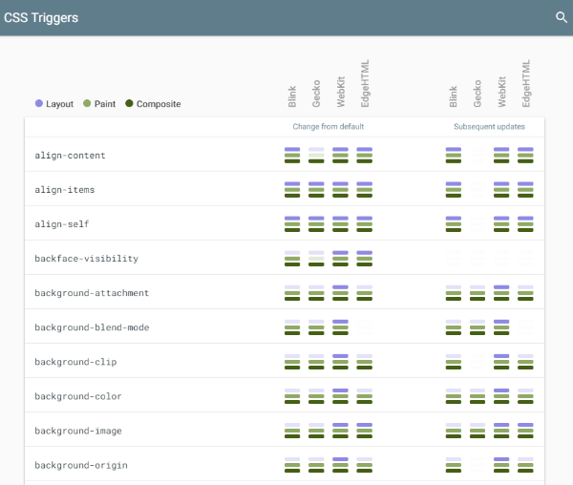
注：Composite （渲染层合并） 是 chrome 引入 GPU 加速带来的新概念。（相关信息可参看下面的参看资料）
对 CSS 属性进行修改，包括但不限于以下场景：
- 通过 display: none 隐藏 DOM 节点（导致重绘和重排）
- 通过 visibility: hidden 隐藏 DOM 节点 （导致重绘，因为它没有影响其它元素位置布局）
- CSS 动画
- 通过 JavaScript 添加样式，修改样式

用户交互
- 对浏览器窗口进行缩放操作会导致重排
- 对 DOM 节点进行操作，添加、删除、更新 DOM 节点都会导致重排
- 光标 :hover 、进入文本输入框、修改浏览器的字体都会导致重排

最佳实践
所有的最佳实践都是围绕尽最大可能的降低重绘和重排的频率，来达到减少重新渲染的目的。

CSS 属性的读、写操作分开
浏览对 CSS 属性的连续修改做了优化，比如下面的连续修改两次 style，不会导致两次重新渲染：
div.style.color = 'blue';
div.style.marginTop = '30px';
上面代码只会进行一次重新渲染。但是如果写的不好，则会触发两次重新渲染，如下：
div.style.color = 'blue';
var margin = parseInt(div.style.marginTop);
div.style.marginTop = (margin + 10) + 'px';
上面代码对 div 元素设置背景色以后，第二行要求浏览器给出该元素的位置，所以浏览器不得不重新渲染然后得到该元素的位置。
除此之外，样式的写操作之后，如果有下面这些属性的读操作，都会引发浏览器立即重新渲染：
- offsetTop/offsetLeft/offsetWidth/offsetHeight
- scrollTop/scrollLeft/scrollWidth/scrollHeight
- clientTop/clientLeft/clientWidth/clientHeight
- getComputedStyle()

通过 class 或者 csstext 来批量更新样式
上面对通过对 style 对 CSS 属性一个一个修改，其实更好的方式应该是通过 class 来批量化。
// bad
var left = 10;
var top = 10;
el.style.left = left + "px";
el.style.top = top + "px";

// good
el.className += " theclassname";

// good
el.style.cssText += "; left: " + left + "px; top: " + top + "px;";

其他方法
- DOM 样式离线更新：尽量使用离线 DOM，而不是真实的网页 DOM 来改变元素样式。比如，操作 Document Fragment对象，完成后再把这个对象加入 DOM。再比如，使用 cloneNode() 方法，在克隆的节点上进行操作，然后再用克隆的节点替换原始节点。
- 使用 display: none 进行样式批量更新：先将元素设为 display: none（需要1次重排和重绘），然后对这个节点进行100次操作，最后再恢复显示（需要1次重排和重绘）。这样一来，你就用两次重新渲染，取代了可能高达100次的重新渲染。
- 善用 position：position 属性为 absolute 或 fixed 的元素，重排的开销会比较小，因为不用考虑它对其他元素的影响。
- 将元素设置为不可见：只在必要的时候，才将元素的 display 属性为可见，因为不可见的元素不影响重排和重绘。另外，visibility : hidden 的元素只对重绘有影响，不影响重排。
- 减少样式的更新频率：使用虚拟 DOM 脚本库，比如 React 等。
- 调节 js 运行帧率：使用 window.requestAnimationFrame()、window.requestIdleCallback() 这两个方法调节重新渲染的频率。
- 慎用 table 布局：table 的单元格具有非常好的自适应特性，但是同时代价也很高，能不用就不用。如果非要使用 table ，给 table 添加 table-layout: fixed 属性，这个属性的目的是让后面单元格的宽度由表头的宽度来决定——减少布局的计算量。

参看资料
- 网页性能管理详解
- 10 Ways to Minimize Reflows and Improve Performance
- 无线性能优化：Composite
- gpu-accelerated-compositing-in-chrome

